Notfallplan Archive im Rheinland
  - Hinweise, Adressen und Arbeitsabläufe
zum Handeln im Notfall
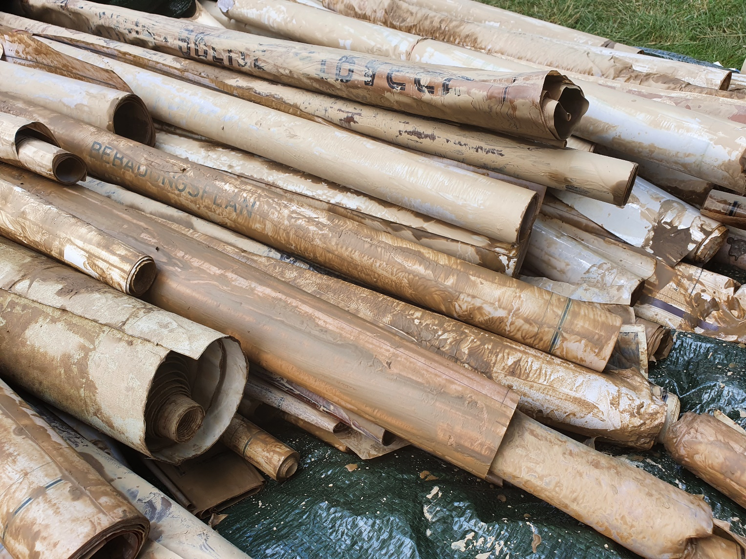



Einleitung

Der Notfallplan „Archive im Rheinland“ bietet Archiven im Zuständigkeitsbereich des Landschaftsverbandes Rheinland einen kompakten und aktuellen Überblick über den Stand der Notfallvorsorge im Rheinland, Ansprechpartner im Notfall und Workflows für die Bergung von Archivgut.
Auch Archive sind nicht vor plötzlich eintretenden Notfällen geschützt, die das unikale Archivgut in den Magazinen massiv gefährden können. Vor allem Brände und Wassereinbrüche – durch geschädigte Rohrleitungen, Grundwasser, Starkregen, Löschwasser oder Überschwemmungen – sind Risikofaktoren für Archivmagazine. Aber auch Erdbeben oder akute Gebäudeschäden können Archivmagazine und das dort lagernde Archivgut bedrohen.
Es ist wichtig, für den Notfall möglichst gut vorbereitet zu sein, um ein zügiges und zielgerichtetes Handeln zu ermöglichen. Dafür sollte jedes Archiv über einen eigenen Notfallplan verfügen, der wichtige Informationen zur Bergung sowie Kontaktdaten der Verantwortlichen und möglicher Unterstützer enthält. Der Notfallplan sollte nicht nur den Mitarbeitenden im Archiv bekannt sein, sondern auch den Verantwortlichen des Archivträgers, der Haustechnik, der örtlichen Feuerwehr und ggf. des Technischen Hilfswerks (THW).
Die Flutkatastrophe vom Sommer 2021 hat überdies gezeigt, dass nicht nur vor Ort, sondern auch regional und überregional ein koordiniertes Handeln notwendig ist, um im Falle größerer Katastrophen möglichst effizient in der Fläche agieren zu können.
Das LVR-Archivberatungs- und Fortbildungszentrum (LVR-AFZ) in Pulheim-Brauweiler nimmt hierbei eine zentrale Rolle ein. Zum einen unterstützen die Referent*innen des AFZ die nicht-staatlichen Archive aktiv bei der Notfallvorsorge und -planung sowie der Gründung von Notfallverbünden. Zum anderen steht das AFZ im akuten Notfall mit einem Team aus geschulten Restaurator*innen und Archivar*innen den betroffenen Archiven zur Seite, um das geschädigte Archivgut so gut wie möglich zu bergen und zu versorgen.
Mit diesem Notfallplan legt das LVR-AFZ nun einen Baustein für die regionale Notfallplanung vor, der Kontakte, Handlungsanweisungen und Hinweise zur Notfallplanung bündelt. Verbunden mit festgelegten Workflows, die im Falle eines Notfalls greifen, bildet der Notfallplan eine Grundlage für eine umfassende regionale Notfallprävention.
WICHTIG! Dieser Notfallplan ersetzt nicht die in jedem Archiv individuell festzulegenden Notfallabläufe, Handlungsanweisungen und Prioritäten für Bergung und Versorgung von Archivgut!
Alle in diesem Notfallplan enthaltenen Kontaktadressen werden ständig auf ihre Aktualität überprüft und regelmäßig in aktualisierter Form veröffentlicht. Sollten Sie einen Fehler in den hier enthaltenen Daten finden, melden Sie ihn bitte an: afz.archivberatung@lvr.de.
Wir wünschen Ihnen alles Gute und viel Erfolg bei der Notfallplanung!
Ihr
Notfallteam des LVR-AFZ

Inhaltsverzeichnis
Einleitung 2
1. Handeln im Notfall 4
1.1 Erste Schritte 4
1.2 Weitere Informationen 5
1.3 Workflows und Dokumentation 5
2. Risikoanalysen und Notfallpläne erstellen 7
3. Das Notfallkonzept des LVR-AFZ 8
3.1 Notfallboxen 8
3.2 Notfallverbünde 13
3.3 Notfallberatung 14
3.4 Notfallübungen und Informationsmaterial 14
3.5 Notfallkategorien 15
4. Unterstützung und Dienstleister 16
4.1 Technische Unterstützung bei der Bergung 16
4.2 Transport, Lagerung & Einfrieren 16
4.3 Vakuumgefriertrocknung von Archivgut 16
4.4 Restaurierung 17
5. Literaturhinweise und Linktipps 18
5.1 Übersichten und Einführungen 18
5.2 Handeln im Notfall 18
5.3 Erstellen von Notfallplänen 18
5.4 Notfallverbünde 18
6. Anlagen 19
6.1 Inhalte der Notfallboxen 19
6.2 Workflowschema für die Bergung 21
7. Versionshinweise 22

Handeln im Notfall

Was ist im aktuen Notfall als Erstes zu tun? Welche Stellen sind zu benachrichtigen und wo erhalten Sie erste Unterstützung?

Erste Schritte
Im Falle eines akuten Notfalls, insbesondere eines Brands oder eines massiven Wassereinbruchs in Folge von Hochwasser oder Rohrbruch, informieren Sie bitte umgehend die örtlichen Einsatzkräfte
Feuerwehr 112
Polizei 110

sowie Ihre örtliche Haustechnik oder Gebäudewirtschaft.

Zur Koordination von evtl. notwendigen Bergungsmaßnahmen und der Versorgung des geschädigten Archivgutes, wenden Sie sich bitte so früh wie möglich an
Landschaftsverband Rheinland
Archivberatungs- und Fortbildungszentrum
Ehrenfriedstraße 19
50259 Pulheim-Brauweiler
02234/9854-225 (Archivberatung)
02234/9854-237 (Restaurierungswerkstatt)
afz.archivberatung@lvr.de
Notfallverbünde
Nehmen Sie zusätzlich ggf. Kontakt zu einem örtlichen Notfallverbund auf. Die Ansprechpartner*innen der örtlichen Notfallverbünde finden Sie ab Seite 13.
Bitte halten Sie nach Möglichkeit Informationen zu folgenden Fragen bereit:
- Welche Art von Notfall ist eingetreten?
- Wann ist der Notfall eingetreten?
- Wie viel Archivgut ist (schätzungsweise) betroffen?
- Welche Schäden sind entstanden?
- Existiert ein Notfallplan für Ihr Archiv?
- Besteht Kontakt zum örtlichen Notfallverbund?
Wenn eine Bergung von Archivgut erforderlich ist:
- Wann ist eine Bergung vor Ort möglich?
- Benötigen Sie weitere Unterstützung für die Bergung durch das LVR-AFZ?
- Stehen vor Ort weitere Kräfte zur Bergung bereit?

Ihre Ansprechpartner*innen im Notfall beim LVR-AFZ
Archivberatung | Papierrestaurierung
Matthias Senk  02234/9854-248  Matthias.senk@lvr.de | Bettina Rütten  02234/9854-237  Bettina.ruetten@lvr.de
Dr. Gregor Patt  02234/9854-234  Gregor.patt@lvr.de | Anna Katharina Fahrenkamp  02234/9854-224  AnnaKatharina.fahrenkamp@lvr.de

Weitere Informationen
Notfallmaterialien
Für die Bergung und Versorgung von Archivgut stehen Ihnen die Notfallboxen des LVR-AFZ zur Verfügung. Den Standort der nächstgelegenen Notfallbox, sowie Kontaktdaten finden Sie ab Seite 8.
Persönliche Schutzausrüstung
Für alle an der Bergung direkt beteiligten Personen muss eine Persönliche Schutzausrüstung vorhanden sein. Diese muss den Vorgaben des Arbeitsschutzes, u.a. der TRBA 240 (Schutzmaßnahmen bei Tätigkeiten mit mikrobiell kontaminiertem Archivgut) entsprechen. Während einzelne Teile der PSA universell einsetzbar sind, müssen andere („Ganz Persönliche Schutzausrüstung“) in den individuellen Größen der beteiligten Personen vorgehalten werden.
Eine Empfehlung des LVR-AFZ zur PSA für die Bergung von Archivgut finden Sie auf unserer Homepage unter:
https://afz.lvr.de/media/archive_im_rheinland/notfallplanung/Materialliste_PSA.pdf
E-Learning Kurs Notfallvorsorge
Der E-Learning-Kurs macht Sie interaktiv mit den wichtigsten Grundlagen zum Thema Notfallvorsorge vertraut. Auf der Seite finden Sie zudem viele hilfreiche und weiterführende Dokumente und Vorlagen
www.bestandserhaltung.eu

Workflows und Dokumentation
Das Workflowschema sowie weitere Materialien zum Vorgehen im Bergungsfall finden Sie auf unserer Homepage. Die QR-Codes ermöglichen ebenso einen schnellen Zugriff über mobile Geräte.
Die Dokumentation des Schadensereignisses und der Bergung und Erstversorgung ist zentral, um später einzelne Archivalien eindeutig identifizieren und zuordnen zu können. So ist auch nach längerer Zeit noch nachvollziehbar, welches Archivale sich an welcher Stelle im Versorgungs- oder Nachsorgeprozess befindet.
Die Vorlagen für die einzelnen Dokumentationsschritte können ausgedruckt und den jeweiligen Stationen im Bergungsworkflow in ausreichender Zahl beigefügt werden.
Workflowschema
Das Schema zum Workflow bietet den Gesamtüberblick über die notwendigen Stationen und Abläufe von der Bergung des Archivguts im Magazin bis zum Abtransprot in ein Kühlhaus oder Zwischenlager. Sie finden dieses Schema auch in den Anlagen dieses Notfallplans.
https://afz.lvr.de/media/archive_im_rheinland/notfallplanung/Schema_Workflow.pdf
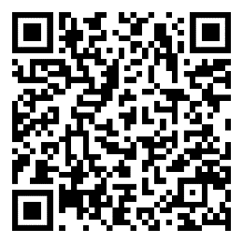
Aufbau der Stationen
Hier finden Sie Detailinformationen und Aufgaben für jede einzelne Station im Bergungsworkflow.
https://afz.lvr.de/media/archive_im_rheinland/notfallplanung/Aufbau_der_Stationen.pdf
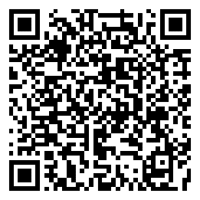
Tabelle: Handlungsempfehlungen bei Wasserschaden
Die Tabelle bietet einen kompakten Überblick über die Versorgung einzelner Materialgruppen nach einem Wasserschaden. Sie iegnet sich besonders für den Aushang an den Bergungs- und Versorgungsstationen
https://afz.lvr.de/media/archive_im_rheinland/notfallplanung/Handlungsempfehlungen_Vorgehen_bei_Wasserschaeden.pdf
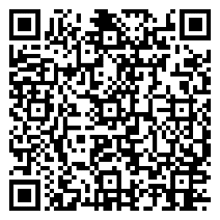
Schadensdokumentation
Die Schadensdokumentation dient der ersten Aufnahme des Schadensereignisses und kann später auch wertvoll für die Abwicklung des Schadens mit einer Versicherung sein.
https://afz.lvr.de/media/archive_im_rheinland/notfallplanung/Muster_Schadensdokumentation.pdf
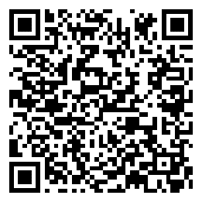
Bergungsdokumentation
Mit den Streifen der Bergungsdokumentation werden den Transportkisten bei der Bergung im Archivmagazin Informationen zum genauen Stadtort der geborgenen Archivalien mitgegeben.
https://afz.lvr.de/media/archive_im_rheinland/notfallplanung/Muster_Bergungsdokumentation.pdf
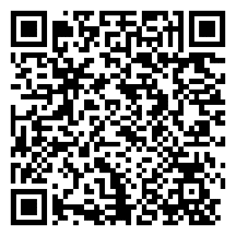
Erfassungsliste
In der Erfassungsliste wird jedes Archivstück an der Erstversorgungsstation eindeutig dokumentiert und dem weiteren Workflow zugeordnet. Als eindeutige Markierung dienen die Bergungsnummern (s. u.).
https://afz.lvr.de/media/archive_im_rheinland/notfallplanung/Muster_Erfassungsliste.pdf
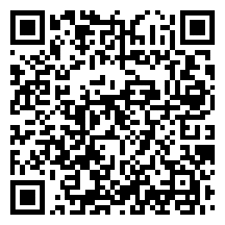

Bergungsnummern
https://afz.lvr.de/media/archive_im_rheinland/notfallplanung/Muster_Bergungsnummern.pdf
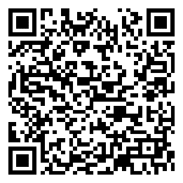
Transportliste: Einfrieren, Gefriertrocknen
In der Transportliste werden alle Transporteinheiten (Boxen, Kartons etc.) und deren Zuordnung zu Transportpalletten eindeutig festgehalten. Gemeinsam mit der Erfassungsliste kann so der Verbleib jedes Archivale jederzeit nachvollzogen werden.
https://afz.lvr.de/media/archive_im_rheinland/notfallplanung/Muster_Transportliste.pdf
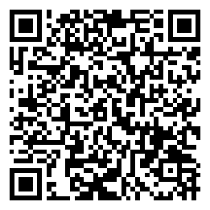

Risikoanalysen und Notfallpläne erstellen

Prävention ist ein zentraler Punkt im Notfallmanagement. Der beste Notfall ist der, der erst gar nicht eintritt. Damit im Notfall dennoch alles funktioniert, ist die Erstellung eines eigenen Notfallplans essentiell.
Notfällen kann man am besten dadurch vorbeugen, indem Risiken frühzeitig erkannt und so gut wie möglich beseitigt oder eingegrenzt werden. Hierbei hilft die Erstellung einer Risikomatrix im Rahmen der Risikoanalyse. Mithilfe der Matrix, welche Eintrittswahrscheinlichkeit und Schadensausmaß einzelner Risiken bewertet, lassen sich Maßnahmen zur Sicherung der Archivmagazine priorisieren und planen. So können Notfallrisiken im besten Fall minimiert oder sogar beseitigt werden.
Daneben ist ein ausgearbeiteter Notfallplan das zentrale Element der Notfallvorsorge. Er muss allen Mitarbeitenden des Archivs und weiteren im Notfall zu beteiligenden Kräften (Verwaltungsleitung, Haustechnik, Rettungskräfte) vorliegen und bekannt sein. Zur besseren Legitimation im Notfall ist es ratsam, den Notfallplan durch die Leitung des Archivträgers offiziell in Kraft setzen zu lassen.
Hinweise und Links zu Vorlagen und Beispielen finden Sie im Abschnitt 5. Literaturhinweise und Linktipps. Die Gebietsreferent*innen des LVR-AFZ beraten Sie gerne bei der Erstellung Ihres eigenen Notfallplans für das Archiv.
Zur Koordination zukünftiger Notfallmaßnahmen bietet das LVR-AFZ eine zentrale Sicherung der Notfallpläne an. Die Pläne werden nur für die Koordination von Notfallmaßnahmen genutzt und nicht ohne Einwilligung des Archivs an Dritte weitergegeben. Senden Sie Ihren Notfallplan hierzu gerne an:
afz.archivberatung@lvr.de

Folgende Elemente muss der Notfallplan mindestens enthalten
- Kontaktdaten (auch private) aller im Notfall zu benachrichtigender Personen mit Zuständigkeiten.
- Kontaktdaten Dritter, die im Notfall zu benachrichtigen sind und/oder Unterstützung leisten können, bspw. LVR-AFZ, benachbarte Archive, Notfallverbünde, Dienstleister etc.
- Darstellung der potenziellen Notfallszenarien für das Archiv, am besten auf Grundlage einer vorausgehenden Risikoanalyse.
- Lagepläne der Archivmagazine inkl. Markierung von Bergungsprioritäten und Bergungswegen (in Form von Laufkarten).
- Handlungsanweisungen und Workflows für die einzelnen Notfallszenarien inkl. Benennung von Zuständigkeiten.
- Benennung und Kennzeichnung von Orten für den Aufbau der Erstversorgungsstationen.
- Vorlagen für die Erstellung von Schadens- und Bergungsdokumentationen.
- Informationen zu Transport- und Lagermöglichkeiten für geborgenes Archivgut, Ausweichflächen und Asylmagazine.
- Zuständigkeiten für die Rahmenorganisation der Notfallstruktur, bspw. Beschaffung von Schutzausrüstung, Verpflegung oder Übernachtungsmöglichkeiten für Helfende.

Das Notfallkonzept des LVR-AFZ

Das Notfallkonzept des Archivberatungs- und Fortbildungszentrums des Landschaftsverbandes Rheinland für Archive im Rheinland beruht auf fünf Bereichen, die ineinandergreifen und einander ergänzen.
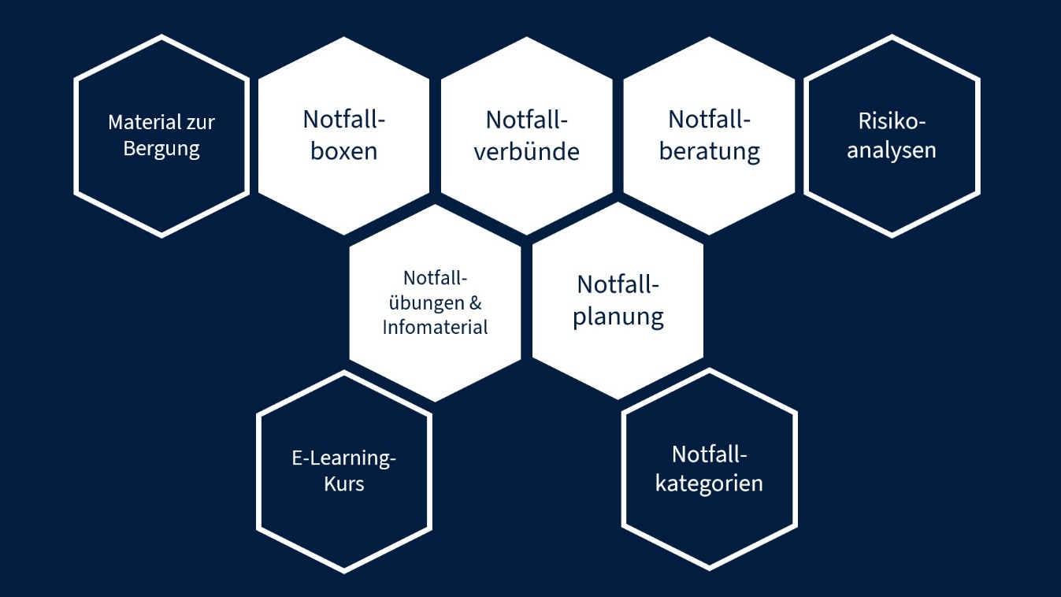
Ziel des Konzeptes ist zum einen die Prävention von Notfällen, zum anderen die vorbereitende Planung für Notfälle. Der Ansatz des Konzeptes ist ganzheitlich. Es geht darum, die einzelnen Archive selbst für den Notfall zu ertüchtigen und sie anzuleiten, Notfälle selbst bzw. gemeinsam im Verbund zu bewältigen. Das LVR-AFZ steht dabei immer als Partner für die Bewältigung von Notfalleinsätzen zur Verfügung.

Notfallboxen
25 Stadt- und Kreisarchive im Rheinland sowie das LVR-Archivberatungs- und Fortbildungszentrum in Pulheim-Brauweiler verwahren im Auftrag des LVR-AFZ Notfallboxen mit Material für die Erstversorgung im Notfall. Diese Notfallboxen stehen allen Archiven im Rheinland im Falle eines Notfalls zur Verfügung. Die Übergabe der Notfallboxen ist mit den Stadt- bzw. Kreisarchiven direkt zu klären. Die Kosten für die Wiederbeschaffung von Verbrauchsmaterial oder zur Regulierung von Schäden sind vom betroffenen Archiv bzw. dessen Träger zu übernehmen.
Kontaktdaten für die LVR-AFZ-Notfallboxen im Rheinland:
Landschaftsverband Rheinland
LVR-Archivberatungs- und Fortbildungszentrum
Ehrenfriedstraße 19, 50259 Pulheim-Brauweiler
Tel: 02234/9854-225
Mail: afz.archivberatung@lvr.de
Erreichbarkeit:
Mo.–Do. 9–16 Uhr, Fr. 9–15 Uhr
Ansprechpartnerin für die LVR-Notfallboxen vor Ort
Bettina Rütten
Tel: 02234/9854-237
Mail: Bettina.ruetten@lvr.de
Anna Katharina Fahrenkamp
Tel: 02234/9854-224
Mail: AnnaKatharina.fahrenkamp@lvr.de
Städteregion Aachen
Stadtarchiv Aachen
Reichsweg 30 (Nadelfabrik), 52068 Aachen
Tel: 0241/432-4972
Mail: stadtarchiv@mail.aachen.de
Erreichbarkeit:
Mo.–Do., 8–17 Uhr, Fr. 8–13 Uhr
Ansprechpartnerin für die LVR-Notfallboxen vor Ort
Katharina Kleine
Tel: 0241/432-4981
Mail: katharina.kleine@mail.aachen.de
Bonn
Stadtarchiv und Stadthistorische Bibliothek Bonn
Berliner Platz 2, 53111 Bonn
Tel: 0228/772-410
Mail: stadtarchiv@bonn.de
Erreichbarkeit:
Di.–Mi. 10–16 Uhr, Do. 10–18 Uhr
Ansprechpartner für die LVR-Notfallboxen vor Ort
Michael Schmidt
Tel: 0228/774-670
Mail: michael.schmidt3@bonn.de
Yasin Alaca
Tel: 0228/774-635
Mail: yasin.alaca@bonn.de
Duisburg
Stadtarchiv Duisburg
Karmelplatz 5, 47051 Duisburg
Tel: 0203/283-2154
Mail: stadtarchiv@stadt-duisburg.de
Erreichbarkeit:
Mo.–Fr. 9–16 Uhr
Ansprechpartner*in für die LVR-Notfallboxen vor Ort
Michael Kanther
Tel: 0203/283-2051
Mail: m.kanther@stadt-duisburg.de
Nicole Hocks
Tel: 0203/283-2158
Mail: n.hocks@stadt-duisburg.de
Aniela Bez
Tel: 0203/283-3283
Mail: A.Bez@stadt-duisburg.de
Kreis Düren
Stadt- und Kreisarchiv Düren
Stefan-Schwer-Straße 4-6, 52349 Düren
Tel: 02421/25-2555
Mail: stadtarchiv@dueren.de
Erreichbarkeit:
Mo.–Do. 8–16 Uhr
Ansprechpartner für die LVR-Notfallboxen vor Ort:
Daniel Schulte
Tel: 02421/25-2555
Mail: d.schulte@dueren.de
Düsseldorf
Stadtarchiv Düsseldorf
Worringer Straße 140, 40210 Düsseldorf
Tel: 0211/8999-230
Mail: stadtarchiv@duesseldorf.de
Erreichbarkeit:
Mo.–Mi. 8.30–15.30 Uhr, Do. 8.30–17.30 Uhr, Fr. 8.30–12.30 Uhr
Ansprechpartner für die LVR-Notfallboxen vor Ort
Martin Bitter
Tel: 0211/8999-246
Mail: martin.bitter@duesseldorf.de
Essen
Haus der Essener Geschichte/Stadtarchiv
Ernst-Schmidt-Platz 1, 45128 Essen
Tel: 0201/8841-300
Mail: hdeg@essen.de
Erreichbarkeit
Mo.–Mi. 8–16 Uhr, Do. 8–18 Uhr, Fr. 8–13 Uhr
Ansprechpartnerin für die LVR-Notfallboxen vor Ort
Lena Mengelkamp
Tel: 0201/8841-317
Mail: lena.mengelkamp@hdeg.essen.de
Barbara Pohl
Tel: 0201/8841-305
Mail: Barbara.pohl@hdeg.essen.de
Kreis Euskirchen
Kreisarchiv Euskirchen
Jülicher Ring 32, 53879 Euskirchen
Tel: 02251/15-507, -1313, -441
Mail: archiv@kreis-euskirchen.de
Erreichbarkeit:
Mo.–Do. 8.30–15.30 Uhr, Fr. 8.30-12.30 Uhr
Ansprechpartnerin für die LVR-Notfallboxen vor Ort
Heike Pütz
Tel: 02251/15-507
Mail: Heike.puetz@kreis-euskirchen.de
Kreis Heinsberg
Kreisarchiv Heinsberg
Valkenburger Str. 45, 52525 Heinsberg
Tel: 02452/13-0
Mail: Archiv@kreis-heinsberg.de
Erreichbarkeit:
Mo.–Do. 8.30–16 Uhr, Fr. 8.30–13 Uhr
Ansprechpartner*in für die LVR-Notfallboxen vor Ort
Anja Mülders
Tel: 02452/13-1066
Mail: Anja.muelders@kreis-heinsberg.de
Andreas Nachtigal
Tel: 02452/13-1069
Mail: Andreas.nachtigal@kreis-heinsberg.de
Kreis Kleve
Stadtarchiv Kleve
Triftstraße 11, 47533 Kleve
Tel: 02821/84700
Mail: stadtarchiv@kleve.de
Erreichbarkeit:
Mo.–Do. 9–16 Uhr, Fr. 9–12 Uhr
Ansprechpartnerin für die LVR-Notfallboxen vor Ort
Katrin Bürgel
Tel: 02821/84701
Mail: katrin.buergel@kleve.de
Köln
Derzeit keine LVR-AFZ-Notfallboxen.
Mitgliedern des Notfallverbundes der Archive und Bibliotheken in Köln steht das Material des Notfallverbundes zur Verfügung.
Anderen betroffenen Einrichtungen stehen die Notfallboxen der umliegenden Kreise oder des LVR-AFZ zur Verfügung.
Krefeld
Stadtarchiv Krefeld
Girmesgath 120, 47792 Krefeld
Tel: 02151/862701
Mail: stadtarchiv@krefeld.de
Erreichbarkeit:
Mo.–Fr. 8.30–12.30 Uhr, Mo.–Mi. 14–16 Uhr, Do. 14–17.30 Uhr
Ansprechpartner für die LVR-Notfallboxen vor Ort
Katharina Amfalder
Tel: 02151/862705
Mail: katharina.amfalder@krefeld.de
Leverkusen
Stadtarchiv Leverkusen
Landrat-Trimborn-Platz 1, 51379 Leverkusen
Tel: 0214/406-4251
Mail: stadtarchiv@kulturstadtlev.de
Erreichbarkeit:
Mo.–Do. 8.30–15.30 Uhr, Fr. 8.30–13.30 Uhr
Ansprechpartner für die LVR-Notfallboxen vor Ort
Hardy Trautwein
Tel: 0214/406-4263
Mail: hardy.trautwein@kulturstadtlev.de
Kreis Mettmann
Kreisarchiv Mettmann
Goethestr. 23, 40822 Mettmann
Tel: 02104/99-2031
Mail: kreisarchiv@kreis-mettmann.de
Erreichbarkeit:
Mo.–Do. 8–16 Uhr, Fr. 8–12 Uhr
Ansprechpartner*in für die LVR-Notfallboxen vor Ort
Joachim Schulz-Hönerlage
Tel: 02104/99-2031
Mail: Joachim.schulz-hoenerlage@kreis-mettmann.de
Miriam Karoui
Tel: 02104/99-2061
Mail: miriam.karoui@kreis-mettmann.de
Mönchengladbach
Stadtarchiv Mönchengladbach
Goebenstraße 4-8, 41061 Mönchengladbach
Tel: 02161/25-53511
Mail: stadtarchiv@moenchengladbach.de
Erreichbarkeit:
Mo.–Do. 8–17 Uhr, Fr. 8–12 Uhr
Ansprechpartner für die LVR-Notfallboxen vor Ort
Alexander Mergel
Tel: 02161/25-53515
Mail: Alexander.mergel@moenchengladbach.de
Mülheim an der Ruhr
Stadtarchiv Mülheim an der Ruhr
Von-Graefe-Str. 37, 45470 Mülheim an der Ruhr
Tel: 0208/455-4260
Mail: stadtarchiv@muelheim-ruhr.de
Erreichbarkeit:
Mo.–Do. 8–16 Uhr, Fr. 8–13 Uhr
Ansprechpartner für die LVR-Notfallboxen vor Ort
Mathias Kuhlenkötter
Tel: 0208/455-4267
Mail: matthias.kuhlenkoetter@muelheim-ruhr.de
Oberbergischer Kreis
Kreisarchiv des Oberbergischen Kreises/
Stadtarchiv Gummersbach
Moltkestraße 45, 51643 Gummersbach
Tel: 02261/88-1009
Mail: manfred.huppertz@obk.de
Erreichbarkeit:
Oberbergischer Kreis:
Di. 8–16 Uhr, Fr. 8–12 Uhr
Stadt Gummersbach:
Mo., Mi. 8–16 Uhr, Do. 8–17 Uhr
Ansprechpartner für die LVR-Notfallboxen vor Ort
Manfred Huppertz
Tel: 02261/88-1009 (Oberbergischer Kreis)
Tel: 02261/87-1172 (Stadt Gummersbach)
Mail: manfred.huppertz@obk.de
Mail: manfred.huppertz@gummersbach.de
Oberhausen
Stadtarchiv Oberhausen
Eschenstraße 60, 46049 Oberhausen-Lirich
Tel: 0208/3095209-0
Mail: stadtarchiv@oberhausen.de
Erreichbarkeit:
Mo.–Do. 7.30–16 Uhr, Fr. 7.30–12.30 Uhr
Ansprechpartner*in für die LVR-Notfallboxen vor Ort
Christoph Spilling
Tel: 0208/ 3095209-37
Mail: christoph.spilling@oberhausen.de
Linda Danilov B.A.
Tel: 0208/ 3095209-11
Mail: linda.danilov@oberhausen.de
Remscheid
Stadtarchiv Remscheid
Hastener Str. 100 – 102, 42855 Remscheid
Tel: 02191/162975
Mail: archiv-hiz@remscheid.de
Erreichbarkeit:
Mo.-Do. 8–16 Uhr, Fr. 8–13 Uhr
Ansprechpartnerin für die LVR-Notfallboxen vor Ort
Viola Meike
Tel: 02191/162975
Mail: Viola.Meike@remscheid.de
Rheinisch-Bergischer-Kreis
Stadtarchiv Bergisch Gladbach
Scheidtbachstr. 23, 51469 Bergisch Gladbach
Tel: 02202/14-2208
Mail: archiv@stadt-gl.de
Erreichbarkeit:
Mo.–Do. 9–16 Uhr, Fr. 9–12 Uhr
Ansprechpartner für die LVR-Notfallboxen vor Ort
Tobias Schröter
02202/14-141945
T.Schroeter@stadt-gl.de
Rhein-Erft-Kreis
Kreisarchiv Rhein-Erft-Kreis
Willy Brandt Platz 1, 50126 Bergheim
Tel: 02271/83-0
Mail: archiv@rhein-erft-kreis.de
Erreichbarkeit:
Mo.–Do. 8–16 Uhr, Fr. 8–12.30 Uhr
Ansprechpartnerin für die LVR-Notfallboxen vor Ort
Dagmar Sachse
Tel: 02271/83-14725
Mail: dagmar.sachse@rhein-erft-kreis.de
Rhein-Kreis Neuss
Archiv im Rhein-Kreis Neuss
Schloßstraße 39, 41541 Dormagen
Tel: 02133/530210
Mail: kreisarchiv@rhein-kreis-neuss.de
Erreichbarkeit:
Mo.–Fr. 8.30–12.30 Uhr, Mo.–Mi. 13.30–16 Uhr, Do. 13.30–18 Uhr
Ansprechpartner für die LVR-Notfallboxen vor Ort
Martin Lambertz
Tel: 02181/6014122
Mail: martin.lambertz@rhein-kreis-neuss.de
Rhein-Sieg-Kreis
Archiv des Rhein-Sieg-Kreises
Kaiser-Wilhelm-Platz 1, 53721 Siegburg
Tel: 02241/13-2058
Mail: archiv@rhein-sieg-kreis.de
Erreichbarkeit:
Mo.–Fr. 8–12.30 Uhr, Mo.–Do. 13.30–16 Uhr
Ansprechpartnerin für die LVR-Notfallboxen vor Ort:
Alicia Enterman
Tel: 02241/13-2883
Mail: alicia.enterman@rhein-sieg-kreis.de
Stefan Brozio
Tel: 02241/13-3057
Mail: stefan.brozio@rhein-sieg-kreis.de
Solingen
Stadtarchiv Solingen
Gasstraße 22b, 42657 Solingen
Tel: 0212-290-3631
Mail: stadtarchiv@solingen.de
Erreichbarkeit:
Mo.–Mi. und Fr. 9–16 Uhr, Do. 9–17.30 Uhr
Ansprechpartner für die LVR-Notfallboxen vor Ort:
René Klaes
Tel: 0212/290-3653
Mail: r.klaes@solingen.de
Kreis Viersen
Kreisarchiv Viersen
Ransberg 41, Viersen
Tel: 02162/39-2022
Mail: archiv@kreis-viersen.de
Erreichbarkeit:
Mo.–Mi. 9–16 Uhr, Do. 9–18 Uhr, Fr. 9–14 Uhr
Ansprechpartnerin für die LVR-Notfallboxen vor Ort
Katharina Marthin
Tel: 02162/39-2022
Mail: Katharina.Marthin@kreis-viersen.de
Kreis Wesel
Stadtarchiv Wesel
An der Zitadelle 2, 46483 Wesel
Tel: 0281/1645-400
Mail: archiv@wesel.de
Erreichbarkeit:
Mo.–Do. 8.30–16 Uhr, Fr. 8.30–12 Uhr
Ansprechpartner für die LVR-Notfallboxen vor Ort
Lena Koch
Tel. 0281/1645-396
Mail: lena.koch@wesel.de
Wuppertal
Stadtarchiv Wuppertal
Friedrich-Engels-Allee 89-91, 42285 Wuppertal
Tel: 0202/563-6623
Mail: stadtarchiv@stadt.wuppertal.de
Erreichbarkeit:
Mo., Mi., Do. 8–16 Uhr, Di. 8–18 Uhr, Fr. 8–13 Uhr
Ansprechpartner für die LVR-Notfallboxen vor Ort
Erik Kleine Vennekate
Tel: 0202/563-8050
Mail: erik.kleinevennekate@stadt.wuppertal.de
Julia Schmidt
Tel: 0202/563-4138
Mail: julia.schmidt@stadt.wuppertal.de
Tim Esper
Tel: 0202/563-2939
Mail: tim.esper@stadt.wuppertal.de

Notfallverbünde
In einigen Regionen des Rheinlandes existieren Notfallverbünde von Archiven und anderen Kultureinrichtungen. Diese leisten im Notfall gegenseitige Unterstützung bei der Bergung und weiteren Versorgung der betroffenen Unterlagen.
Allgemeine Informationen zu Notfallverbünden finden Sie auf den Internetseiten des LVR-Archivberatungs- und Fortbildungszentrums.
Kontaktdaten der Notfallverbünde im Rheinland:
Städteregion Aachen
Beteiligte Institutionen:
Stadtarchiv Aachen, Bischöfliches Diözesanarchiv Aachen, Archiv der FH Aachen, Archiv des Kindermissionswerkes ‚Die Sternsinger‘ und missio Aachen, Misereor-Archiv Aachen, Hochschularchiv der RWTH Aachen, Stadtarchiv Monschau, Stadtarchiv Stolberg
Ansprechpartner:
Dr. René Rohrkamp
Stadtarchiv Aachen
Reichsweg 30, 52068 Aachen
0241/432-4970
Mail: Rene.rohrkamp@mail.aachen.de
Bonn/Rhein-Sieg-Kreis
Beteiligte Institutionen:
Archiv des Rhein-Sieg-Kreises; Stadtarchiv Bad Honnef, Stadtarchiv Lohmar, Stadtarchiv Meckenheim, Stadtarchiv Sankt Augustin, Stadtarchiv Troisdorf, Archiv für Christlich-Demokratische Politik (ACDP), Sankt Augustin, Archiv der Rheinischen Friedrich-Wilhelms-Universität Bonn, Bibliothek des LVR-Landesmuseum Bonn, Stadtarchiv Bonn, Stadtarchiv Siegburg.
Ansprechpartnerin:
Dr. Claudia Arndt
Archiv des Rhein-Sieg-Kreises
Kaiser-Wilhelm-Platz 1, 53721 Siegburg
02241/13-2565
Mail: Claudia.arndt@rhein-sieg-kreis.de
Duisburg
Beteiligte Institutionen:
Archiv des Museums der Deutschen Binnenschifffahrt, Kultur- und Stadthistorisches Museum Duisburg, Stadtarchiv Duisburg, Landesarchiv Nordrhein-Westfalen Abt. Rheinland, Archiv für Alternatives Schrifttum, Grillo-Archiv, Grillo Museum, Universitätsarchiv Duisburg-Essen, Haniel Kunstsammlung und Museum, thyssenkrupp Corporate Archives
Ansprechpartner:
Dr. Andreas Pilger
Stadtarchiv Duisburg
Karmelplatz 5, 47051 Duisburg
Tel: 0203/283-2155
Mail: a.pilger@stadt-duisburg.de
Essen („Mittleres Ruhrgebiet“)
Beteiligte Institutionen:
Stadtarchiv - Bochumer Zentrum für Stadtgeschichte, Stadtarchiv Bottrop, Haus der Essener Geschichte/Stadtarchiv, Bistumsarchiv Essen, Essener Domschatzkammer und Münsterarchiv, Historisches Archiv Krupp, Stadtarchiv Gelsenkirchen, Stadtarchiv Herne, Martin-Opitz-Bilbilothek Herne
Ansprechpartnerin:
Lena Mengelkamp
Haus der Essener Geschichte/Stadtarchiv
Tel: 0201/8841-317
Mail: lena.mengelkamp@hdeg.essen.de
Kreis Kleve
Beteiligte Institutionen:
Kreisarchiv Kleve, Gemeindearchiv Bedburg-Hau, Stadtarchiv Emerich, Gemeindearchiv Issum, Stadtarchiv Kalkar, Gemeindearchiv Kerken, Stadtarchiv Kevelaer, Stadtarchiv Kleve, Gemeindearchiv Kranenburg, Gemeindearchiv Wachtendonk, Gemeindearchiv Rheurdt, Stadtarchiv Straelen
Ansprechpartnerin:
Dr. Beate Sturm
Kreisarchiv Kleve, Nebenstelle Geldern
Boeckelter Weg 2, 47608 Geldern
Tel: 02821/85-811
Mail: Beate.Sturm@Kreis-Kleve.de
Köln
Beteiligte Institutionen:
24 Archive und Bibliotheken in Köln, s. Homepage
www.koelner-notfallverbund.de/
Ansprechpartnerinnen:
Dr. Christiane Hoffrath
Universitäts- und Stadtbibliothek Köln
Universitätsstraße 33, 50931 Köln
Tel: 0221/470-2403
Mail: hoffrath@ub.uni-koeln.de
Nadine Thiel
Historisches Archiv der Stadt Köln
Eifelwall 5, 50674 Köln
Tel: 0221/221-24206
Mail: nadine.thiel@stadt-koeln.de
Kreis Mettmann
Beteiligte Institutionen:
Kreisarchiv Mettmann, Stadtarchiv Ratingen, Stadtarchiv Heiligenhaus, Stadtarchiv Velbert, Stadtarchiv Wülfrath, Stadtarchiv Mettmann, Stadtarchiv Hilden, Stadtarchiv Erkrath
Ansprechpartner:
Joachim Schulz-Hönerlage
Kreisarchiv Mettmann
Goethestr. 23, 40822 Mettmann
Tel: 02104/99-2031
Mail: joachim.schulz-hoenerlage@kreis-mettmann.de
Dr. Sebastian Barteleit
Stadtarchiv Ratingen
Mülheimer Str. 47, 40878 Ratingen
Tel: 02102/550-4190
Mail: sebastian.barteleit@ratingen.de
Niederwupper
Beteiligte Institutionen:
Stadtarchiv Langenfeld, Stadtarchiv Leichlingen, Stadtarchiv Leverkusen, Stadtarchiv Monheim am Rhein
Ansprechpartner:
Hardy Trautwein
Stadtarchiv Leverkusen
Landrat-Trimborn-Platz 1, 51379 Leverkusen
Tel: 0214/406-4263
Mail: hardy.trautwein@kulturstadtlev.de
Rhein-Erft-Rur
Beteiligte Institutionen:
Stadtarchiv Bedburg, Stadtarchiv Bergheim, Stadtarchiv Hürth, Stadtarchiv Jülich, Stadtarchiv Wesseling
Ansprechpartner*innen:
Michael Cöln
Stadtarchiv Hürth
Friedrich-Ebert-Straße 40, 50354 Hürth
Tel: 02233/53-716
Mail: MCoeln@huerth.de
Susanne Richter
Stadtarchiv Jülich
Am Aachener Tor 16, 52428 Jülich
Tel: 02461/63531
Mail: SRichter@juelich.de

Notfallberatung
Grundlage der Notfallplanung ist die individuelle Analyse und Bewertung der Risiken für das eingene Archive. Dies geschieht am besten durch die Erstellung einer Risikomatrix. Die Matrix ermöglicht Archiven und Archivträgern eine schnelle und unkomplizierte Priorisierung von Maßnahmen zur Minimierung von Risiken sowie Maßnahmen der Notfallvorsorge.
Einfache Möglichkeiten der Risikoanlyse bieten z.B. der E-Learning-Kurs Notfallvorsorge und der Sicherheitsleitfaden Kulturgut.
Für die Notfallplanung vor Ort, eine individuelle Risikoanalyse des Archivs und weitere Beratung stehen die Gebietsreferent*innen des LVR-AFZ gerne zur Verfügung.

Notfallübungen und Informationsmaterial
Das LVR-AFZ bietet im Rahmen des eigenen Fortbildungsprogramms regelmäßig Schulungen zur Notfallvorsorge in Archiven an. Ebenso erhalten Notfallverbünde die Möglichkeit, exklusive Schulungsangebote in einem Archiv des Notfallverbundes zu vereinbaren und durchzuführen. Wenden Sie sich hierfür bitte an die zuständigen Gebietsreferent*innen des LVR-AFZ.
Auf seiner Internetseite stellt das LVR-AFZ eine Reihe an Informationsmaterialien zum Thema Notfallvorsorge bereit. Hier finden sich auch Druckvorlagen für die Verwendung im Notfall, sowie die jeweils aktuelle Version dieses Notfallplanes.
Gemeinsam mit dem Nationalarchiv Luxemburg und dem Staatsarchiv des Saarlandes hat das LVR-AFZ einen E-Learningkurs zur Notfallvorsorge in Archiven entwickelt, der kostenfrei im Internet zur Verfügung steht. Der Kurs vermittelt in drei Modulen wichtiges Basiswissen zum Tehmenbereich der Notfallvorsorge.
Den E-Learningkurs Notfallvorsorge finden Sie unter
www.bestandserhaltung.eu

Notfallkategorien
Das LVR-AFZ hat im Rahmen der eigenen Notfallplanung ein Konzept für sogenannte Notfallkategorien entwickelt. Eingehende Notfälle werden hiernach zukünftig bewertet und gemeinsam mit den betroffenen Archiven Entscheidungen über die weiteren Schritte gefällt.
Die verschiedenen Notfallkategorien unterscheiden sich nach der Anzahl der betroffenen Archive und dem zu erwartenden Ausmaß der Schäden. Je nach Notfallkategorie sind feste interne Workflows im LVR-AFZ hinterlegt, die das weitere Vorgehen definieren. Grundsätzlich stehen die Fachkräfte des LVR-AFZ bei jedem Notfall auch für einen Einsatz bzw. eine Beratung vor Ort zur Verfügung.

Anzahl betroffener Archive | Umfang der Schäden | (geschätzte) Menge des betroffenen Archivguts | Notfallkategorie
Ein Archiv | Geringe Teile des Archivguts, einzelne Regale | <50 lfm | NK 1
Ein Archiv | Große Teile des Archivguts, Gesamtes Archiv | <500 lfm | NK 2a
Ein Archiv | Große Teile des Archivguts, Gesamtes Archiv | >500 lfm | NK 2b
Mehrere Archive | Geringe Teile des Archivguts, einzelne Regale | <500 lfm (Gesamt) | NK 3
Mehrere Archive | Große Teile des Archivguts, Gesamtes Archiv | >500 lfm (Gesamt) | NK 4

Unterstützung und Dienstleister

Die Auflistung der Dienstleister dient nicht als Referenz oder Empfehlung des LVR-AFZ. Alle Angaben ohne Anspruch auf Vollständigkeit und Aktualität. Das LVR-AFZ berät und unterstützt Sie gerne bei der Entscheidung über und der Koordination von Maßnahmen nach der Bergung.

Technische Unterstützung bei der Bergung
Technisches Hilfswerk (THW)
Landesverband Nordrhein-Westfalen
Westring 17, 40721 Hilden
Telefon: 02103/7910-0
Kontaktdaten der THW-Regional- und Ortsverbände finden Sie auf der Seite des THW Landesverbandes NRW: https://www.lv-nw.thw.de/

Transport, Lagerung & Einfrieren
Kontaktdaten von Kühlhäusern in der Region erhalten Sie beim
Verband Deutscher Kühlhäuser und Kühllogistikunternehmen e.V. (VDKL)
Fränkische Straße 1
53229 Bonn
Telefon: 0228/201 66-0
info@vdkl.de
https://www.vdkl.de/
Von folgenden Kühlhäusern in der Region ist bekannt, dass sie bereits Archivgut eingefroren haben:
bofrost* Dienstleistungs GmbH & Co. KG
An der Oelmühle 6, 47638 Straelen
Telefon: 02834/7070
presse@bofrost.de
Nagel Transthermos GmbH & Co. KG
Niederlassung Troisdorf
Brüsseler Straße 5, 53842 Troisdorf
Niederlassungsleitung: Axel Zielonka
Tel: 02241/9532-11
Axel.zielonka@transthermos.de

Vakuumgefriertrocknung von Archivgut
Michael Grübel GmbH & Co KG
Elpke 106, 33605 Bielefeld
Telefon: 0521/238311-0
www.Gruebel-Kg.de
info@gruebel-kg.de
Paperminz Bestandserhaltung GmbH
Weißenfelser Straße 67, 04229 Leipzig
Telefon: 0341/656704-0
http://paperminz.de/
info@paperminz.de
Polygonvatro
Raiffeisenstraße 25, 57462 Olpe
Telefon 0800/8408508
www.polygonvatro.de
service@polygonvatro.de
proserv.clean gmbh
Boxberger Straße 21, 12681 Berlin
Telefon 030/93026970
www.aktenreinigung.de
info@proservclean.de
PTS - Papier Trocknungs Service GmbH
Auestraße 33, 63303 Dreieich
Telefon: 06103/6045148
https://papier-trocknung.de/
info@papier-trocknung.de
Rhenus Data Office GmbH Aktenrettung
Industriestraße 5, 48301 Nottuln
Telefon:02509/8947
aktenrettung@de.rhenus.com
Schempp Dienstleistungen für Bestandserhaltung
Max-Planck-Straße 12, 70806 Kornwestheim
Telefon: 07154/22233
www.schempp.de
mail@schempp.de
ZFB Zentrum für Bucherhaltung GmbH
Bücherstraße 7, 04347 Leipzig
Telefon: 0341/25989-0
www.zfb.com
info@zfb.com

Restaurierung
Eine Übersicht über freie Restaurator*innen bietet der Verband der Restauratoren
www.restauratoren.de

Für alle Angaben: Stand Mai 2026

Melden Sie uns Ergänzungen oder Korrekturen zur Auflistung gerne unter:
afz.archivberatung@lvr.de

Literaturhinweise und Linktipps

Übersichten und Einführungen
E-Learning Kurs Notfallvorsorge
https://www.bestandserhaltung.eu/
Themenbereich Notfallvorsorge auf der Homepage des LVR-AFZ
https://afz.lvr.de/de/technisches_zentrum/konservierung_und_restaurierung/notfallvorsorge/notfallvorsorge_1.html
Themenbereich Notfallvorsorge auf der Homepage des LWL-Archivamtes für Westfalen
https://www.lwl-archivamt.de/de/bestandserhaltung_notfaelle/notfalle-im-archiv/
Empfehlungen zum Notfallmanagament in Archiven und Bibliotheken, gemeinsame Empfehlung von BKK, dbv, KLA und KEK
https://www.bundesarchiv.de/assets/bundesarchiv/de/Downloads/KLA/Empfehlung_Notfallmanagement.pdf
NotfallallianzKultur
https://www.notfallallianz-kultur.de/
Sicherheitsleitfaden Kulturgut (SiLK-Tool) für die Erstellung einer Risikoanalyse
https://www.silk-tool.de/de/

Handeln im Notfall
E-Learning Kurs Notfallvorsorge
https://www.bestandserhaltung.eu/
Einsatzhandbuch Kulturgut des Verbandes der Restauratoren (VDR) e.V.
https://www.einsatz-kulturgut.de/
Schema zum Aufbau von Stationen zur Bergung und Erstversorgung von Archivgut
https://afz.lvr.de/media/archive_im_rheinland/notfallplanung/Aufbau_der_Stationen.pdf
Anleitung zur Rettung von Kulturgut (Notfallverbund Münster)
http://notfallverbund.de/wp-content/uploads/2022/03/2022-03-01_AnleitungfuerdenNotfall_Handbuch_Ansichtsdatei.pdf

Erstellen von Notfallplänen
Leitfaden für die Erstellung von Evakuierungs- und Rettungsplänen für Kunst und Kulturgut
https://shop.vds.de/publikation/vds-3434
Musternotfallplan des Notfallverbundes Münster
http://notfallverbund.de/wp-content/uploads/2018/06/Musternotfallplan.pdf
Musternotfallplan des Kulturrates Thüringen
https://www.kulturrat-thueringen.de/files/medien/downloads/notfallvorsorge/Muster_Notfallplanung_Kultureinrichtungen.pdf
Musternotfallplan für den Gebrauch in Ordensarchiven und –bibliotheken
https://www.ordensgemeinschaften.at/dl/OMKqJmoJnoJqx4KJKJmMJKOKM/Muster-Notfallplan_pdf

Notfallverbünde
Zentrales Portal der Notfallverbünde in Deutschland
www.notfallverbund.de – hier zahlreiche Materialien und weiterführenden Links
Mustervereinbarungen für die Gründung von Notfallverbünden
http://notfallverbund.de/materialien/notfallvereinbarungen/
Für alle Angaben: Stand Mai 2026

Anlagen

Inhalte der Notfallboxen
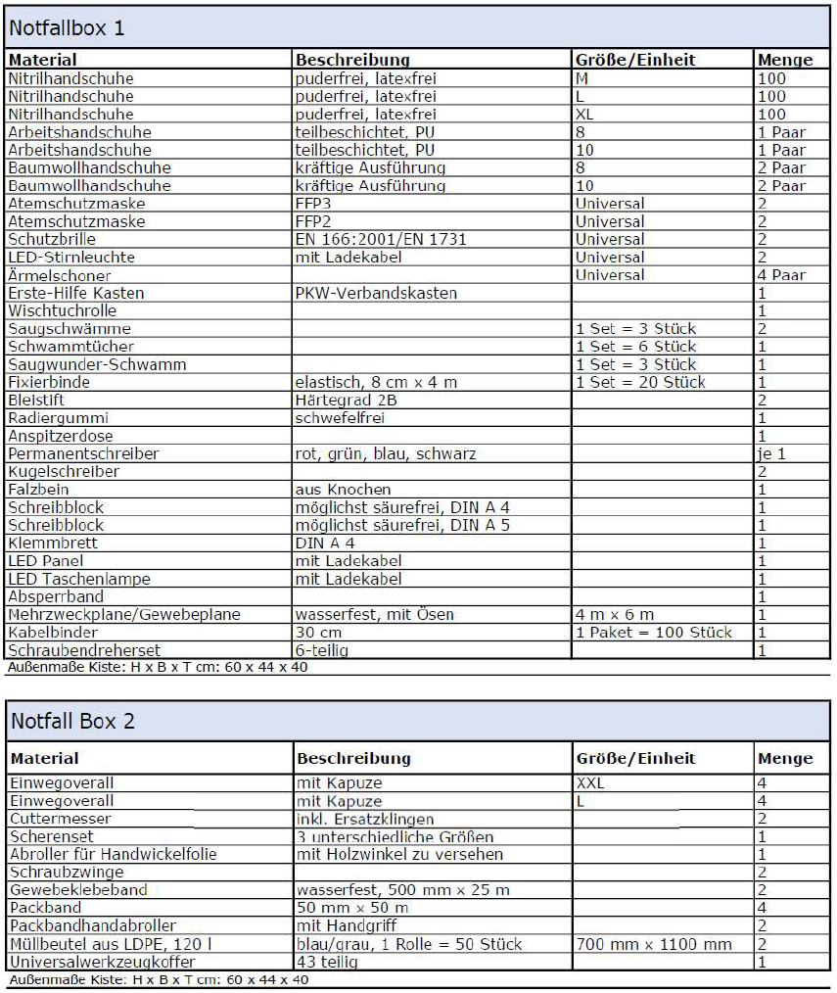
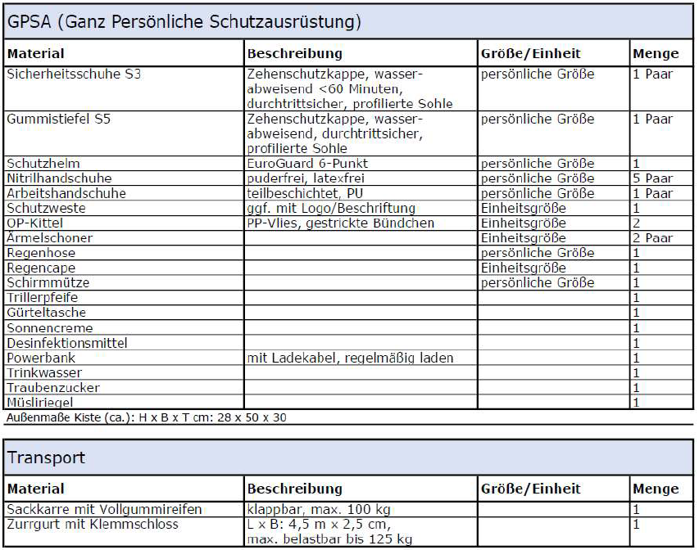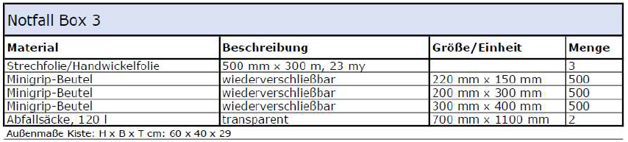

Workflowschema für die Bergung
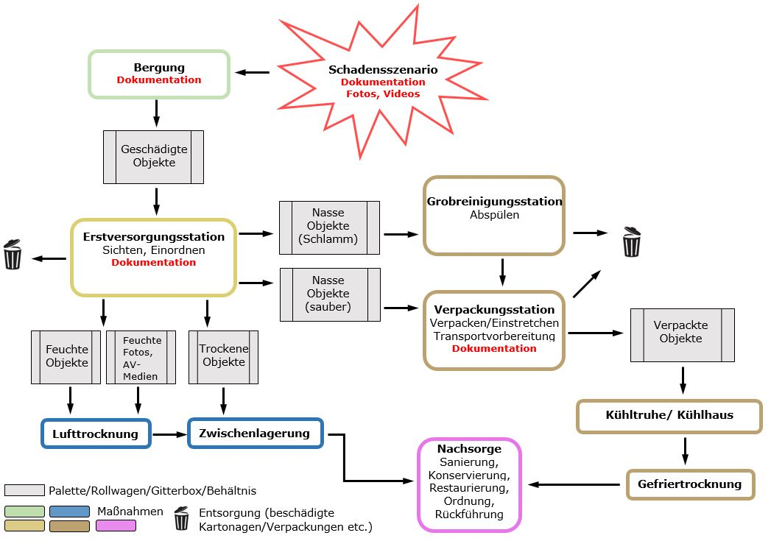

Versionshinweise
Verion | Veröffentlichungsdatum | Änderungen
01.00 | 01.11.2022 | Erstellung des Notfallplans
01.01 | 18.01.2023 | Aktualisierung Informationen und Vorlagen; Aktualisierung Linkliste
01.02 | 01.02.2023 | Aktualisierung Informationen und Vorlagen; Aktualisierungen Dienstleisterkontakte; Aktualisierung Linkliste
01.03 | 01.06.2023 | Aktualisierung Kontaktdaten Notfallboxen im Kreis Düren; Aktualisierung Kontaktdaten Notfallverbünde
01.04 | 17.08.2023 | Aktualisierung Kontaktdaten Notfallverbünde; Aktualisierung Kontaktdaten Notfallboxen
01.05 | 09.12.2024 | Aktualisierung Kontaktdaten Notfallverbünde; Notfallverbund Rhein-Erft-Rur ergänzt, Aktualisierung Kontaktdaten Notfallboxen
02.00 | 06.05.2026 | Anpassung an neues Design des LVR; Neuordnung der Kapitel; Ergänzungen in Kapitel 2 (Notfallkonzept des LVR-AZF); Aktualisierung Kontaktdaten Notfallboxen

Impressum
Herausgeber
Landschaftsverband Rheinland
Archivberatungs- und Fortbildungszentrum
Ehrenfriedstr. 19
50259 Pulheim
Telefon: 02234 9854-0
E-Mail: afz@lvr.de
Redaktion
Matthias Senk
Version und Veröffentlichung
02.00, Mai 2026
www.lvr.de
www.afz.lvr.de

